 | 보도자료 Press Release
 | 2013년 8월 26일 | 배포 후 바로 보도 가능합니다.
 | 총 3장 | 담당: 홍보실 김성연, 오가혜 연구원
 | 전화: 02-3701-7349  02-3701-7377 | 이메일: sungyeon@asaninst.org  communications@asaninst.org

아산정책硏, 매케인(공화), 화이트하우스(민주)
美 상원의원 방한 기자회견



존 매케인(공화)과 셸던 화이트하우스(민주) 상원의원이 26일(월) 오후 아산정책연구원 1층 강당에서 가진 기자회견에서 기자들의 질문에 답변을 하고 있다. (사진=아산정책연구원 제공)

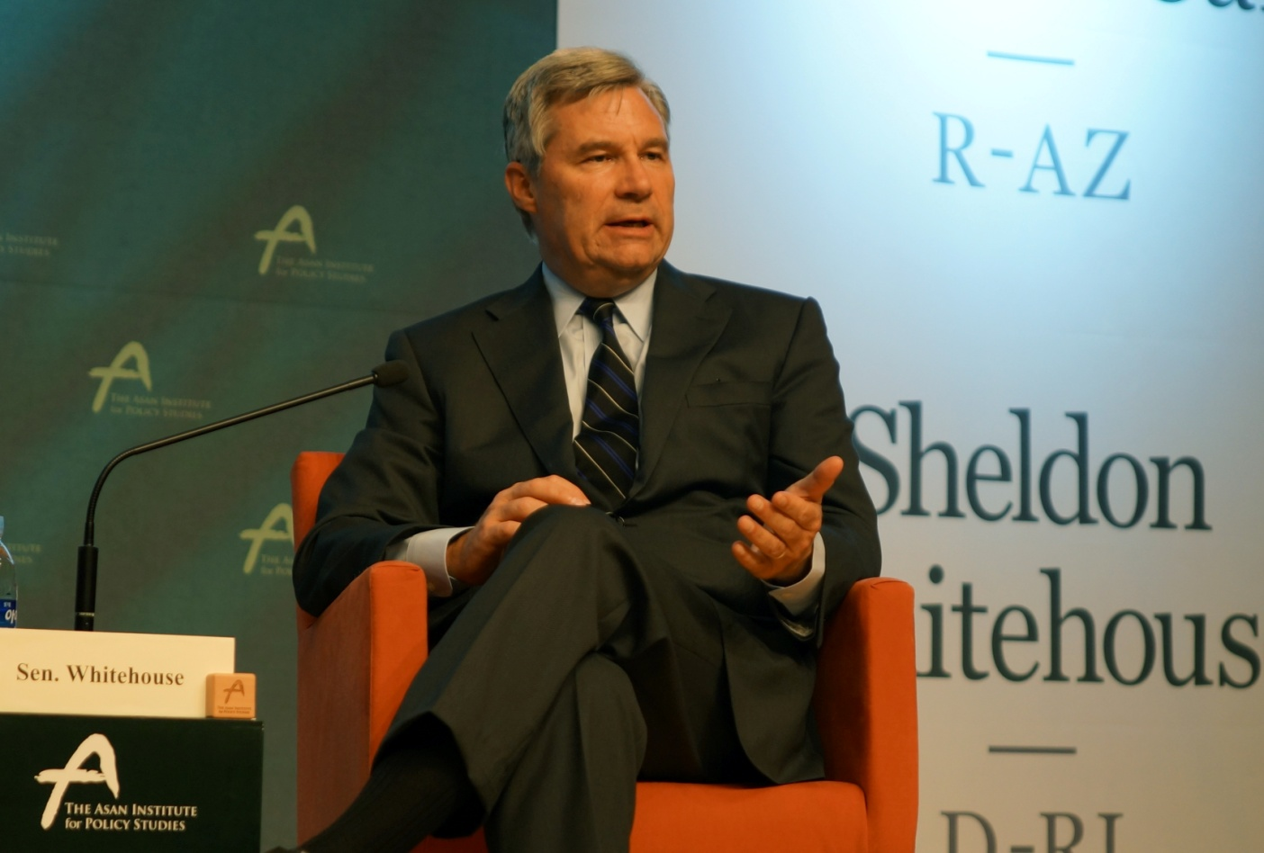

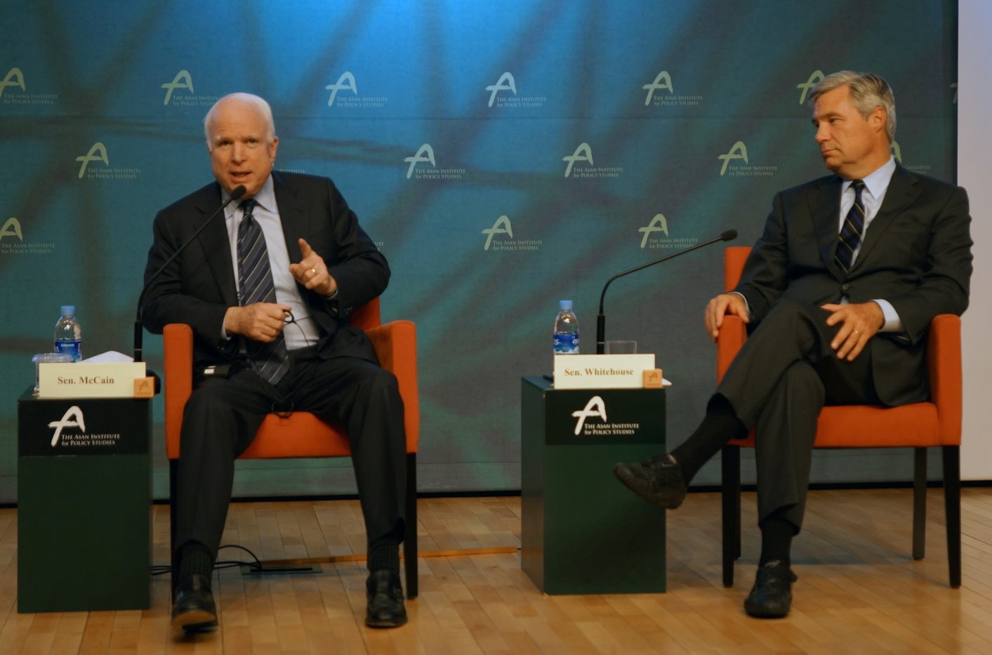
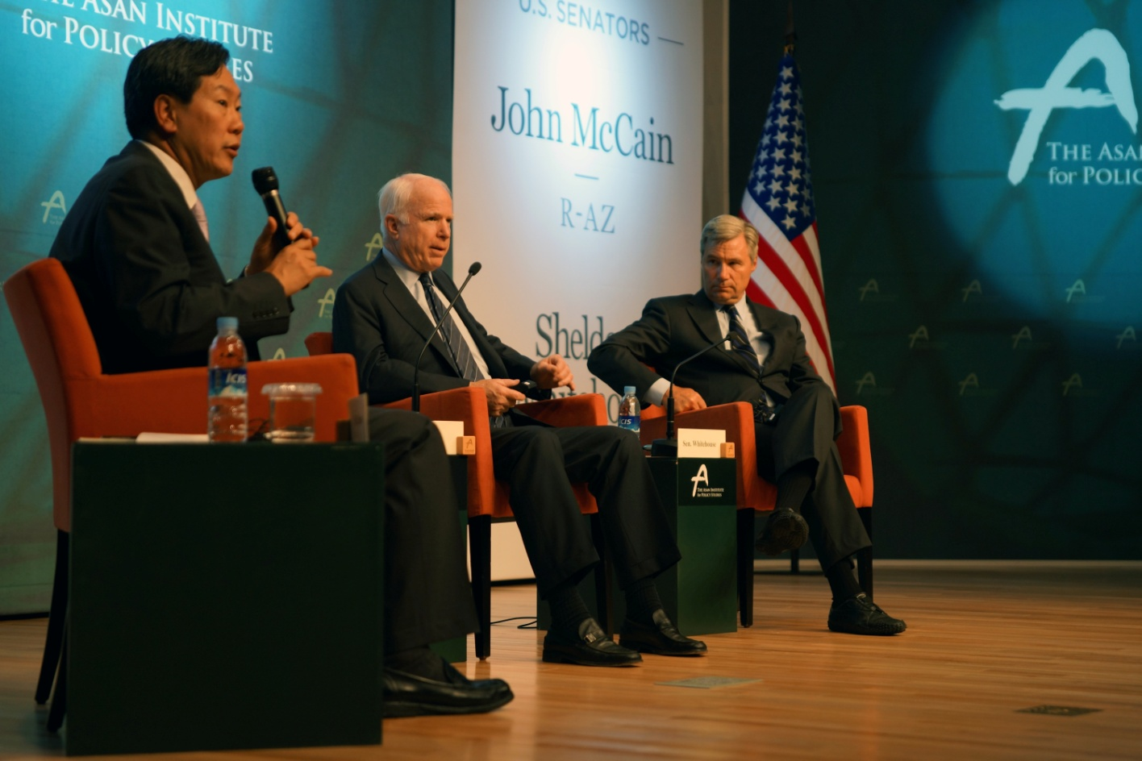

아산정책연구원 (원장 함재봉, www.asaninst.org)은 객관적이면서 수준 높은 공공정책 연구를 수행하는 독립적인 연구기관입니다. 한반도, 동아시아, 그리고 지구촌의 현안에 대한 깊이 있는 정책 대안을 제시하고, 국민과 정책결정자들이 합리적이고 공공의 복리를 극대화시킬 수 있는 정책을 선택하도록 돕는 싱크탱크의 역할을 지향합니다. 2008년 설립 이후 국내외 학술교류, 아산플래넘, 아산핵포럼과 같은 대규모 국제회의 개최, 《China’s Foreign Policy》, 《Japan in Crisis》, 《출구가 없다》, 《14호 수용소 탈출》연구 서적 출간 등의 활발한 연구활동을 하고 있으며, 2012년 펜실베니아대 주관의 세계싱크탱크 랭킹 지역부문에서는 5위를 차지하였습니다.

